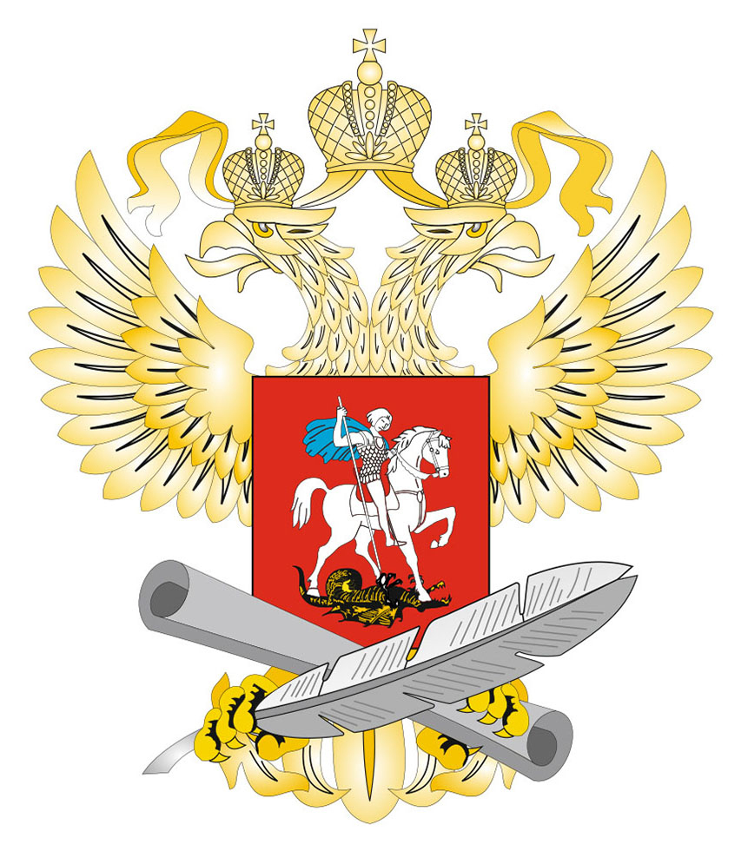
МИНИСТЕРСТВО НАУКИ И ВЫСШЕГО ОБРАЗОВАНИЯ РОССИЙСКОЙ ФЕДЕРАЦИИ

федеральное государственное
бюджетное образовательное учреждение
высшего образования
«Вятский государственный университет»
(ВятГУ)
г. Киров

